ARTICLE PERSONNALISABLE

POUR INSERTION DANS LES SUPPORTS DE COMMUNICATION DES COLLECTIVITES

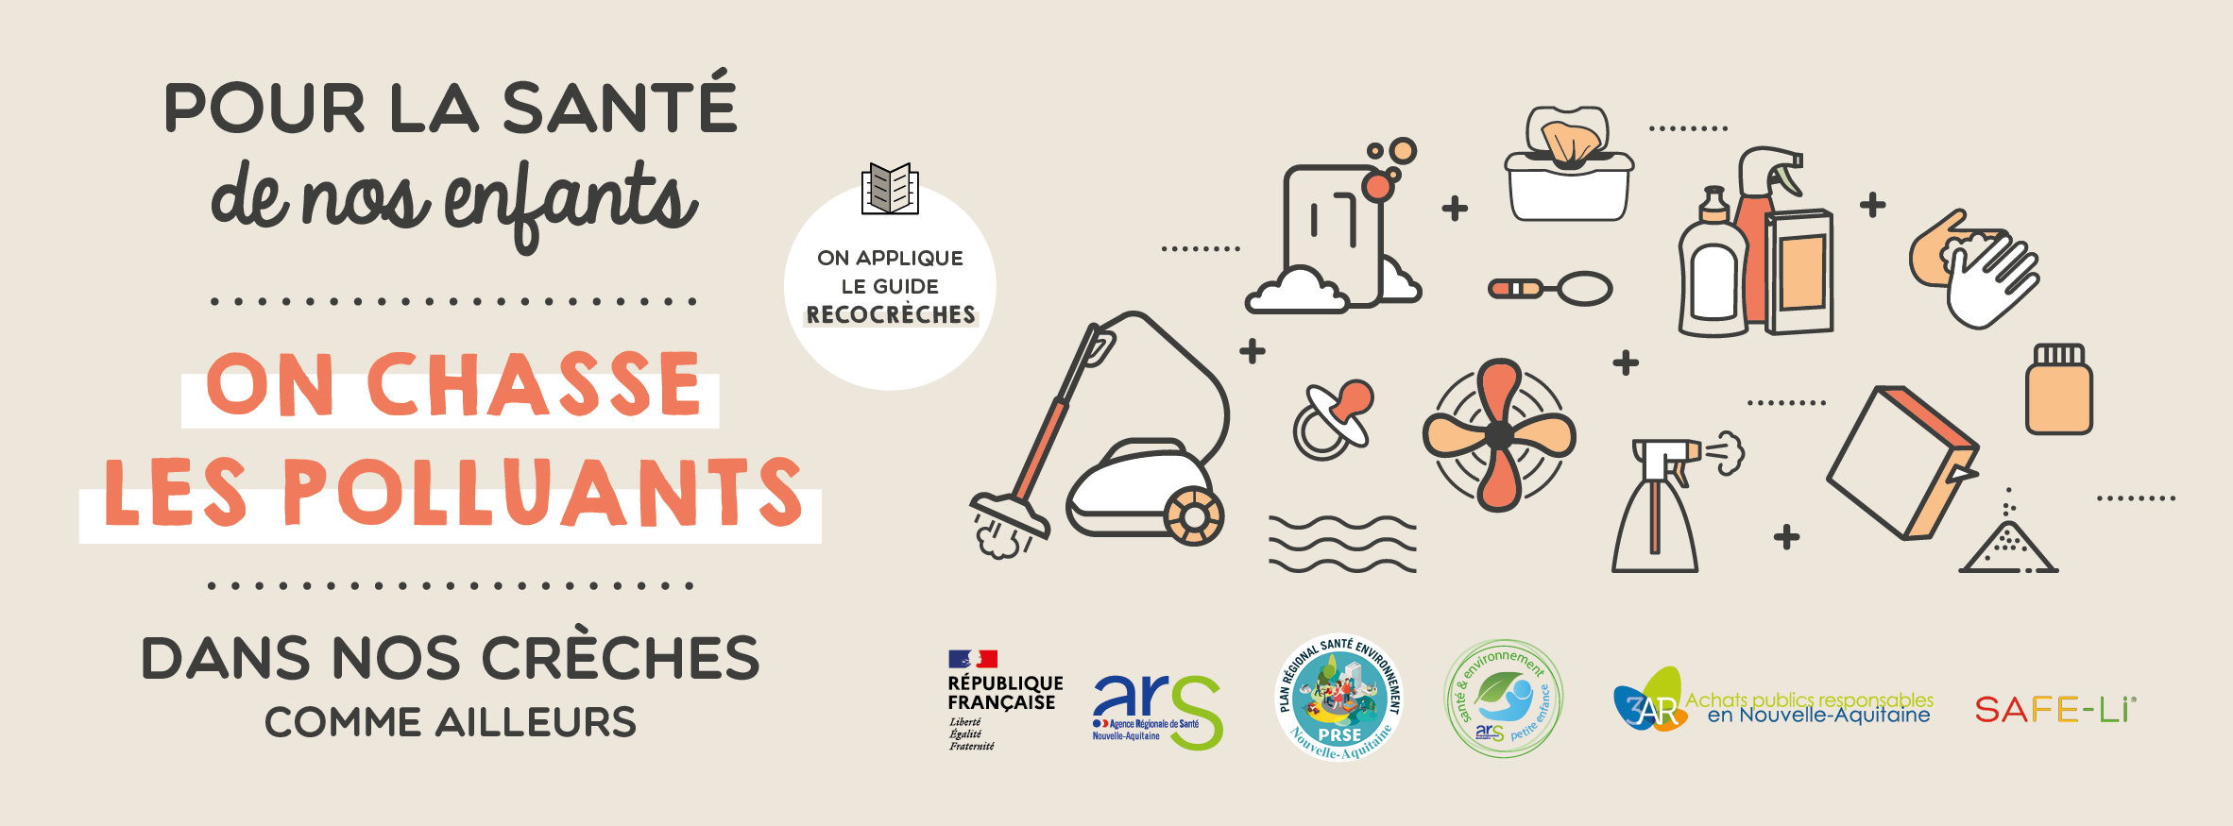

Crèches

**La chasse aux perturbateurs endocriniens est ouverte !**

**Bisphénols, phtalates, parabènes, éthers de glycol… Ces polluants chimiques présents dans notre environnement intérieur sont suspectés d’avoir un impact sur notre santé et celle des futures générations : asthme, allergies, cancers, troubles de la fertilité, obésité… Leur présence a été particulièrement retrouvée chez les jeunes enfants du fait de leur comportement et de la fragilité de leur organisme.**

**Heureusement, nous pouvons tous agir pour limiter la présence de ces polluants !** **[Nom de la collectivité] a décidé de montrer l’exemple en agissant directement dans ses crèches. Objectif : adopter des pratiques plus responsables pour protéger la santé des plus petits.**

**Un levier : les achats responsables**

Parmi les recommandations diffusées par l’Agence régionale de santé Nouvelle-Aquitaine dans le cadre de sa stratégie santé environnement & petite enfance et son projet RecoCrèches, les achats responsables sont l’un des piliers du **changement vers un environnement intérieur plus sain pour nos enfants**.

Grâce aux conseils et à la boîte à outils pratique de l’association des achats publics responsables en Nouvelle-Aquitaine 3AR, nous avons choisi de prioriser notre action sur **les** **produits de nettoyage utilisés en crèche**, dans le respect des contraintes de désinfection liées au Covid-19.

**Alternatives plus saines, réduction du nombre de produits, recours aux labels…**

Cette démarche a été mise en œuvre progressivement, en lien étroit avec les professionnels de la petite enfance et nos équipes de nettoyage :

* Identification de **solutions alternatives** : [citer des solutions choisies : nettoyage vapeur, utilisation microfibres et eau…],
* **Réduction du nombre de produits** pour éviter un effet « cocktail » nocif,
* Mise en œuvre d’un **marché public de fournitures de nettoyage respectueux des enjeux de santé environnementale** : normes, labels, absence d’allergène, de parfum…,
* **Formation et sensibilisation** des équipes de nettoyage à la mise en œuvre de nouvelles pratiques (aération, rinçage des produits, utilisation d’alternatives…).

*[Possibilité d’ajouter des données : comparaison nombre produits avant/après, labels sélectionnés…]*

**Des bénéfices pour tous**

Cette action permet non seulement de protéger la santé des plus petits mais aussi celles des **professionnels de la petite enfance** et des **équipes d’entretien** directement exposées aux produits polluants.

Elle répond également à une **demande forte des jeunes parents** qui sont de plus en plus conscients de l’impact de l’environnement sur la santé de leur(s) enfant(s) et sont favorables à la mise en place d’actions par les collectivités.

Et, cerise sur le gâteau, cette démarche nous permet de faire des **économies d’échelle** et de **mieux gérer ses stocks**.

*[Possibilité d’insérer le témoignage d’un parent et/ou d’un professionnel]*

**Un engagement à long terme**

Cette première action ciblée sur le nettoyage a ouvert la porte sur un engagement plus large de [Nom de la collectivité] pour réduire l’exposition des jeunes enfants aux substances polluantes dans les crèches. Loisirs créatifs, vaisselle, produits d’hygiène corporelle… **le champ des possibles est vaste.** [Nom de la collectivité] **s’engage à les explorer, pour la santé et le bien-être des futures générations.**

**Vous aussi, vous pouvez agir !**

La lutte contre les perturbateurs endocriniens et autres polluants chimiques nous concernent tous et **chacun peut agir à son niveau**. Retrouvez de nombreuses informations, des conseils pratiques et documents à télécharger sur le site du projet RecoCrèches : [www.recocreches.fr](http://www.recocreches.fr)